Raport ewaluacyjny

Projekt
realizowany w ramach Programu Erasmus+ sektor Kształcenie i szkolenia zawodowe:
akcja kluczowa 1: Mobilność edukacyjna osób

Numer akredytowanego projektu:
2022-1-PL01-KA121-VET-000068053

Numer akredytacji:
2020-1-PL01-KA120-VET-096148

Cel badania: Ocena stopnia realizacji projektu dla uczniów i nauczycieli w ramach akredytowanego projektu mobilności osób uczących się
Grupa badawcza:
- uczniowie biorący udział w projekcie: 23 osoby z klas II, III i IV w zawodzie technik mechatronik (9 osób), technik grafiki i poligrafii cyfrowej (9 osób) oraz technik logistyk (5 osób)
- nauczyciele biorący udział w projekcie: 5 osób: job shadowing (3 osoby), opiekunowie (2 osoby)
- rodzice uczniów biorących udział w projekcie
- koordynator oraz nauczyciele odpowiedzialni za realizację projektu

Termin badań:
01.06.2022– 30.08.2023

Metody badawcze:
- metoda analizy dokumentów
- metoda sondażu z wykorzystaniem anonimowej ankiety dla uczniów i rodziców
- metoda dialogowe: wywiad z uczniami i nauczycielami

Narzędzia badawcze:
- formularz ankiety dla uczniów i rodziców

- Analiza działań projektowych

- Rekrutacja uczestników

- Uczniowie i nauczyciele zostali poinformowani o udziale w projekcie poprzez ogłoszenie na stronie internetowej szkoły, na stronie portalu społecznościowego Zespołu Szkół Zawodowych nr1 w Działdowie. Ogłoszenie o możliwości ubiegania się w projekcie zostało wywieszone na gazetce szkolnej projektu. Koordynator oraz wychowawcy poinformowali uczniów technikum na zajęciach o możliwości udziału w stażu.

- Opracowano informatory z załącznikami dla uczniów ubiegających się o udział w stażu w Grecji i w Niemczech oraz dla nauczycieli ubiegających się o udział w stażu job shadowing. Informator zawiera następujące informacje: opis projektu, zasady ubiegania się o staż oraz szkolenie, regulamin rekrutacji, obowiązki uczniów i nauczycieli zakwalifikowanych do udziału w stażu, świadczenia w ramach projektu, terminy, dane kontaktowe oraz następujące załączniki: formularz aplikacyjny, list motywacyjny – wzór, CV – wzór. Informatory były dostępne na stronie internetowej szkoły, w bibliotece szkolnej oraz u koordynatora projektu.

- Po złożeniu dokumentów uczniowie wzięli udział w rozmowie kwalifikacyjnej (luty 2023). Komisja składała się z 2 osób: koordynator projektu i nauczyciel języka angielskiego. Komisja sprawdziła i oceniła poprawność dokumentów rekrutacyjnych. Z kandydatami przeprowadzono rozmowę w języku angielskim oraz niemieckim (technik logistyk). Uczniowie musieli przedstawić swoją osobę, wypowiedzieć się na zadany temat oraz zareagować w podanej sytuacji. W języku polskim przeprowadzono z kandydatami rozmowę na temat motywacji do udziału w stażu. Nauczyciele wypełnili formularz rekrutacyjny oraz test oceniający poziom znajomości języka angielskiego. Z prac komisji został sporządzony protokół z następującymi załącznikami: lista osób zakwalifikowanych do udziału w projekcie, lista rezerwowa, lista osób niezakwalifikowanych oraz karta oceny kandydatów.

- Przygotowanie kulturowe, pedagogiczne i językowe

- Spotkania organizacyjne:

Zakwalifikowani uczestnicy wzięli udział w spotkaniach organizacyjnych. Odbyły się 3 spotkania organizacyjne z uczniami oraz 1 spotkanie z rodzicami. Na spotkaniach uczniowie zostali zapoznani z przebiegiem projektu, programem stażu, obowiązkami praktykanta oraz zasadami dokumentowania praktyk i upowszechniania rezultatów. Na wspólnym spotkaniu z rodzicami i uczniami podpisano umowy pomiędzy Zespołem Szkół Zawodowych nr 1 w Działdowie i uczestnikiem, Porozumienie o programie zajęć oraz Zobowiązanie do zapewnienia jakości mobilności. Rodzice dostali pisemne informacje na temat podróży, zakwaterowania, przebiegu stażu, dofinansowania oraz kontakt do koordynatora i opiekuna podczas wyjazdu.

- Przygotowanie językowe:

- Uczestnicy stażu wzięli udział w kursie języka angielskiego zawodowego oraz w kursie języka niemieckiego zawodowego w wymiarze 10 godzin. Kursy odbyły się w terminie marzec-kwiecień 2023. Treści nauczania zostały opracowane w porozumieniu z koordynatorem projektu, aby odpowiadały potrzebom uczestników stażu. Program obejmował następujące zagadnienia: komunikacja ustna i pisemna w miejscu praktyk oraz zakres słownictwa zawodowego. Na zakończenie kursu został przeprowadzony test oraz ankieta ewaluacyjna. W ankietach uczestnicy wysoko ocenili wszystkie aspekty kursu (przydatność, materiały szkoleniowe, rozkład zajęć, atmosferę, organizację oraz wykładowcę). Uczestnicy wyjazdu do Grecji zapoznali się z podstawowymi zwrotami w języku greckim. Odbyły się 3 spotkania online z nauczycielem języka greckiego.

- Uczniowie wypełnili test biegłości językowej przed rozpoczęciem stażu.

- Przygotowanie kulturowe:

Uczestnicy stażu wzięli udział w przygotowaniu kulturowym – 3 zajęcia po 45 minut. Zajęcia prowadzone były przez pana Janusza Spychalskiego – nauczyciela geografii i wiedzy o społeczeństwie w ZSZ nr 1 w Działdowie. Wykładowca w porozumieniu z koordynatorem opracował plan zajęć. Opracowane zostało sprawozdanie z zajęć przygotowania kulturowego oraz przeprowadzono ankiety wraz z ich analizą. Uczestnicy kursu pozytywnie ocenili zajęcia i ich przydatność oraz prowadzącego.

- Przygotowanie pedagogiczne:

Uczestnicy stażu wzięli udział w przygotowaniu pedagogicznym – 3 zajęcia po 45 minut. Zajęcia prowadzone były przez pedagoga szkolnego w ZSZ nr 1 w Działdowie. Pedagog w porozumieniu z koordynatorem ustalił treść oraz harmonogram zajęć. Z przebiegu zajęć sporządzono sprawozdanie oraz analizę ankiet.

- Organizacja stażu za granicą/zarządzanie projektem

- ZSZ nr 1 w Działdowie zrealizował następujące zadania związane z organizacją stażu:
- rekrutacja uczestników
- spotkania organizacyjne dla uczestników stażu i rodziców
- organizacja przygotowania językowego, kulturowego i pedagogicznego
- przygotowanie i podpisanie z uczestnikami umowy, porozumienia o programie zajęć oraz zobowiązania do zapewnienia jakości mobilności
- organizacja transportu
- wykupienie ubezpieczenia
- ustalenie programu stażu
- ustalenie warunków zakwaterowania i wyżywienia
- kontrola postępów uczniów podczas pobytu przez opiekuna
- organizacja spotkania podsumowującego staż
- ewaluacja i upowszechnianie rezultatów
- obsługa finansowo-księgowa

- Instytucja przyjmująca zrealizowała następujące zadania związane z organizacją stażu:
- organizacja praktyk zawodowych
- organizacja zakwaterowania
- sporządzenie harmonogramu i planu pobytu
- organizacja programu kulturowego
- organizacja wycieczek w weekendy
- sporządzenie dokumentów Europass - Mobilność oraz certyfikatu uczestnictwa
- opieka zespołu projektowego podczas pobytu
- organizacja transportu w miejscu stażu

- Program stażu i monitoring postępu uczestników

Program stażu opracowany został przed rozpoczęciem projektu w porozumieniu z instytucjami partnerskimi:
- OLYMPUS EDUCATION SERVICES Single Member P.C. (wyjazd do Grecji)
- Städtische Berufsschule für Büromanagement und Industriekaufleute (wyjazd do Niemiec)
Opracowano Porozumienie o programie stażu dla każdej grupy zawodowej (technik mechatronik, technik grafiki i poligrafii cyfrowej oraz technik logistyk. Zawiera informacje dotyczące tematyki i celu projektu, zadań do wykonania i końcowej prezentacji.
Postępy uczestników były monitorowane w następujący sposób: dzienniczek praktyk, tygodniowe sprawozdania, spotkania z opiekunem stażu. Uczniowie wykonali na zakończenie stażu prezentację podsumowującą praktyki, którą następnie przedstawili na spotkaniu w szkole. W spotkaniu uczestniczyli uczniowie, dyrekcja, nauczyciele oraz koordynator projektu. Wypełnili również raporty, oraz ankiety dotyczące stażu.

Efekty i realizacja celów
Na podstawie analizy dokumentacji: sprawozdania, dzienniczki praktyk, raporty, ankiety, prezentacja multimedialna, lekcje szkoleniowe dla klas młodszych można stwierdzić, że uczniowie osiągnęli zamierzone cele i nabyli lub podnieśli swoje umiejętności zawodowe, językowe i personalne - (punkt: ewaluacja uczestników).

- Współpraca i komunikacja

- Koordynatorzy projektu są w stałym kontakcie poprzez pocztę elektroniczną, telefon i inne komunikatory internetowe. Opiekun grupy wyjeżdżającej na staż jest w stałym kontakcie z zespołem projektowym: bezpośrednie spotkania w szkole i poza nią, kontakt telefoniczny i internetowy. Osoba towarzysząca na bieżąco kontroluje postępy uczestników.
- Do skutecznej komunikacji z uczestnikami stażu wykorzystano różnorodne narzędzia: informacje na stronie szkoły, gazetce projektu, bibliotece szkolnej oraz bezpośrednio u koordynatora. Uczniowie brali udział w spotkaniach organizacyjnych: odbyły się 3 spotkania z uczniami i jedno z rodzicami. Podczas stażu uczestnicy mieszkali w tym samym miejscu co opiekunowie i byli z nim w stałym kontakcie.

- Upowszechnianie rezultatów

Zrealizowano następujące działania upowszechniające:

- prezentacja rezultatów w ZSZ nr 1 w Działdowie, w której uczestniczyli uczniowie, rodzice, nauczyciele, dyrektor, wicedyrektor (czerwiec 2023)
- odbyły się 3 lekcje dla klas młodszych w zawodzie technik mechatronik, technik grafiki i poligrafii cyfrowej oraz technik logistyk przeprowadzone przez uczestników stażu (czerwiec 2023),
- Informacje o projekcie udostępniane były na stronie ZSZ nr 1 w Działdowie, na której na bieżąco umieszczane były informacje i zdjęcia z pobytu.
- raport ewaluacyjny i prezentacje multimedialne uczniów oraz nauczycieli umieszczone zostały na stronie internetowej szkoły i w bibliotece szkolnej

Promocja działań:

- gazetka ze stałą prezentacją projektu
- relacja ze stażu ukazała się na stronie internetowej naszej szkoły, stronie internetowej szkoły partnerskiej, stronie Powiatu Działdowskiego oraz w lokalnych portalach internetowych: Moje Działdowo
- informacje o stażach są w ulotce informacyjnej dla uczniów szkół ponadpodstawowych,
- technicy grafiki i poligrafii cyfrowej opracowali baner promujący staże Erasmus+.

- Budżet i wydatki

Opracowano budżet i wydatki zgodnie z wytycznymi programu Erasmus+. Obsługa księgowa - finansowa prowadzona była przez księgową Zespołu Szkół Zawodowych nr 1 w Działdowie.

Wnioski:

- Analiza dokumentacji i wywiady z uczniami oraz nauczycielami wskazuje na realizację wszystkich elementów projektu zawartych w formularzu wniosku Erasmus+ złożonym w roku 2022.

- Prawidłowo przeprowadzone zostały: rekrutacja uczestników, przygotowanie, organizacja stażu oraz upowszechnianie rezultatów.

- Ewaluacja uczestników

- Opracowanie wyników badań sondażowych: raport z badania sondażowego uczestników
Wśród uczestników stażu przeprowadzono dobrowolną anonimową ankietę. W ankiecie wzięło udział 16 uczniów w zawodzie technik mechatronik i technik grafiki i poligrafii cyfrowej oraz 5 uczniów w zawodzie technik logistyk. .
Pytanie 1. Uczniowie musieli w skali od 1 do 5 ocenić nabyte umiejętności podczas stażu oraz dodatkowo wymienić inne umiejętności nabyte podczas stażu.
Spośród wymienionych umiejętności bardzo wysoko lub wysoko ocenione przez uczestników zostały: nabycie umiejętności zawodowych i doświadczenia w zawodzie technika mechatronika, technika grafiki i poligrafii cyfrowej oraz technika logistyka podczas zagranicznej mobilności, w tym podniesienie specjalistycznych kompetencji zawodowych, podniesienia znajomości języka obcego zawodowego oraz podniesienie kompetencji społecznych: samodzielność, aktywność, praca w zespole. Bardzo wysoko oceniony został stopień podniesienia kompetencji międzykulturowych. Wynika z tego, że uczniowie dobrze czuli się podczas wyjazdu i odnaleźli się pomimo stresu w nowym środowisku. Uczniowie docenili również fakt poznania historii i kultury Grecji oraz Niemiec. Najbardziej zadowoleni z odbytego stażu byli technicy logistycy (100%).
- Staż w Grecji (technik mechatronik i technik grafiki i poligrafii cyfrowej)
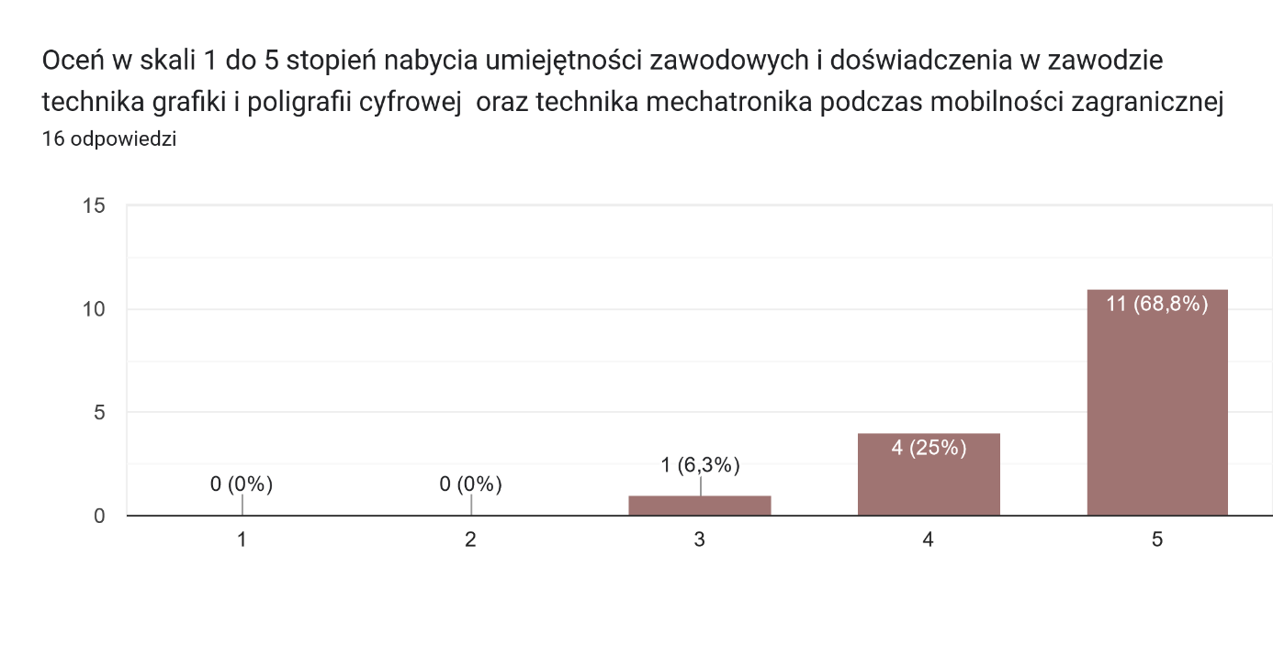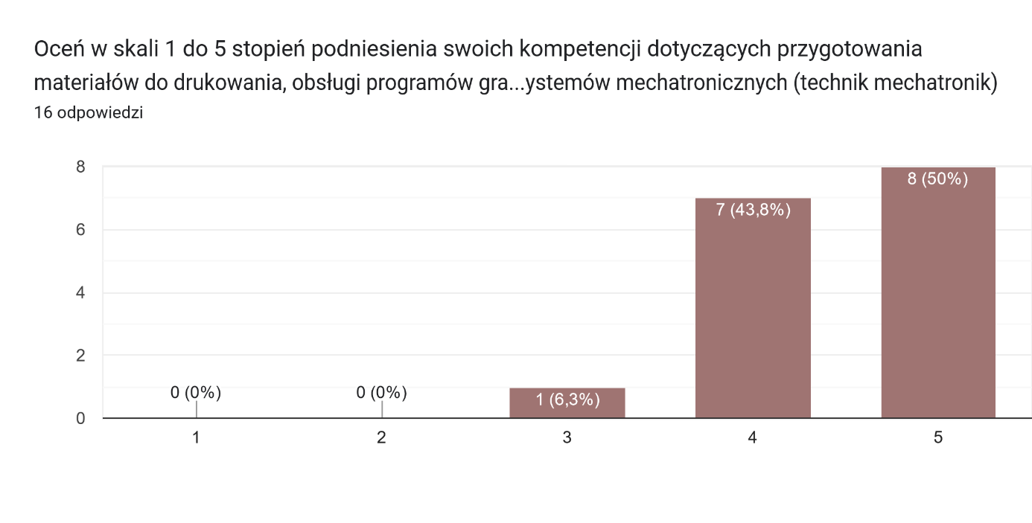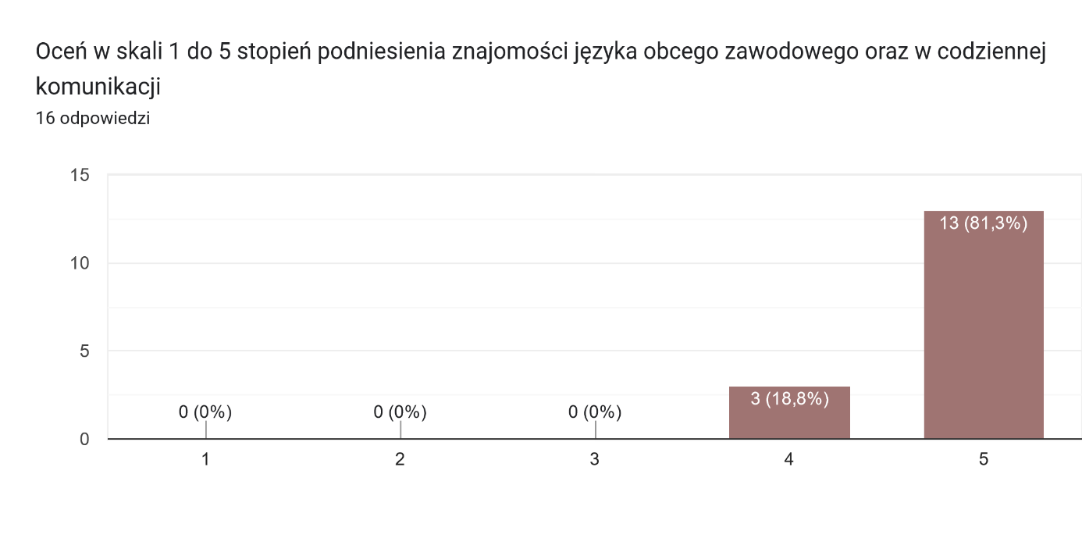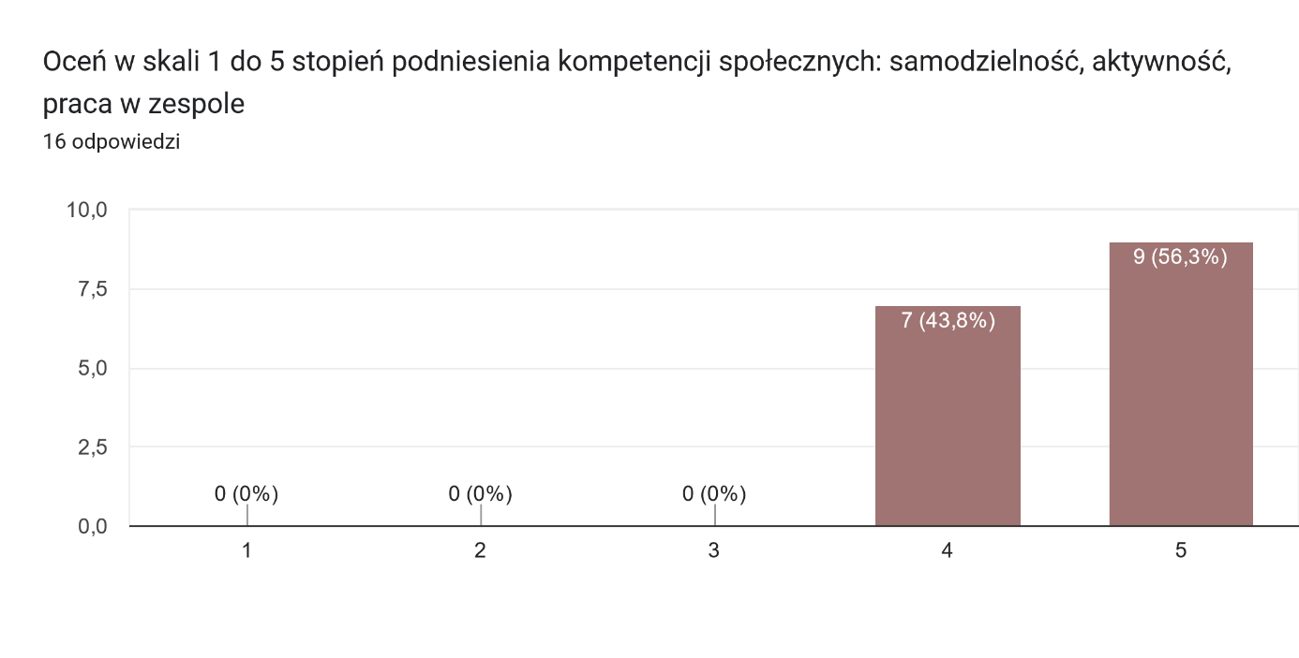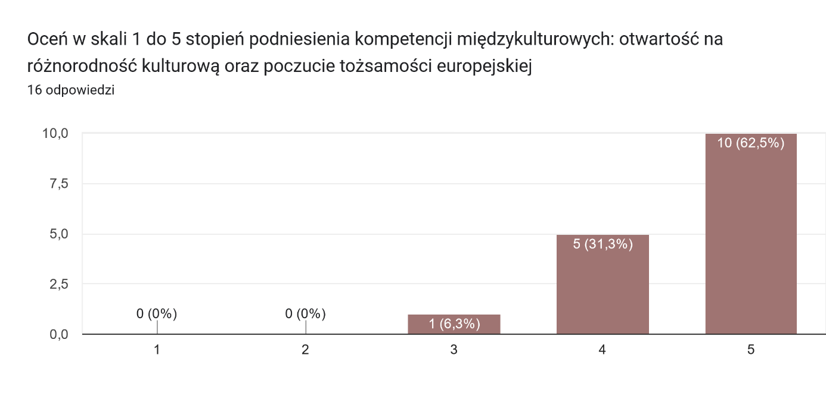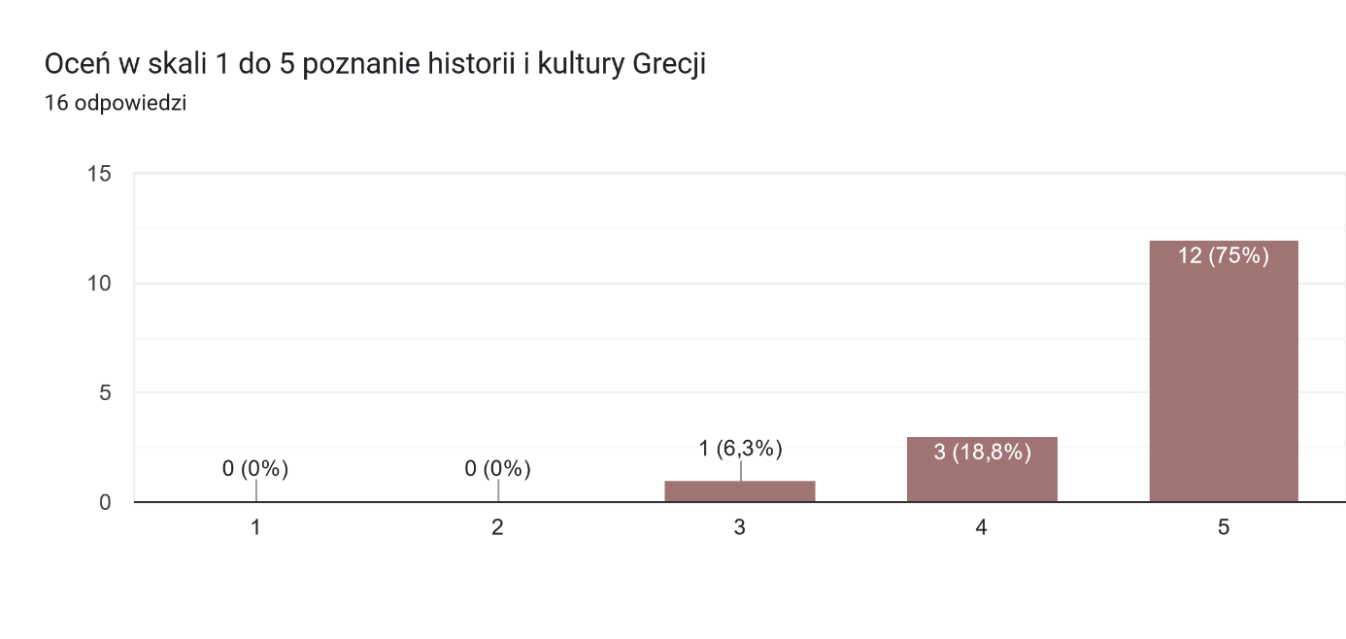
Wymień inne twoim zdaniem ważne umiejętności zdobyte podczas stażu:

Praca jako grafik, praca w grupie
Umiejętność wycenienia swojej pracy
Poznałem jak działają drukarnie w Grecji
Zaznajomienie się z pracą w zakładach pracy i kultury pracy Grecji
Porozumiewanie się w grupie, komunikacja z rówieśnikami, usamodzielnianie
Poruszanie się po programach graficznych
Większa pewność siebie w komunikacji z rówieśnikami
Nauka grafiki wektorowej.
Rozmowa w grupie

Pytanie 2. Uczniowie musieli w skali od 1 do 5 ocenić różne aspekty organizacji stażu: przygotowanie językowe, kulturowe i pedagogiczne, praktyki, zakwaterowanie oraz czas wolny. Większość uczniów wysoko lub bardzo wysoko oceniła te aspekty stażu.
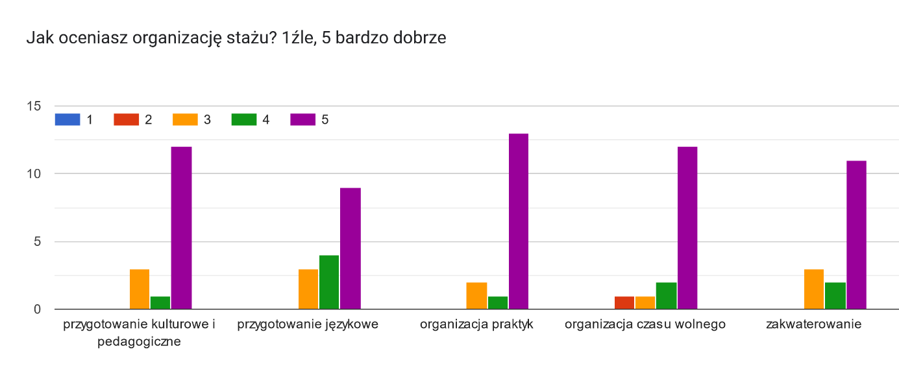
Pytanie 3. Uczniowie odpowiadali na pytanie, co ich zdaniem można zmienić lub ulepszyć w organizacji stażu.
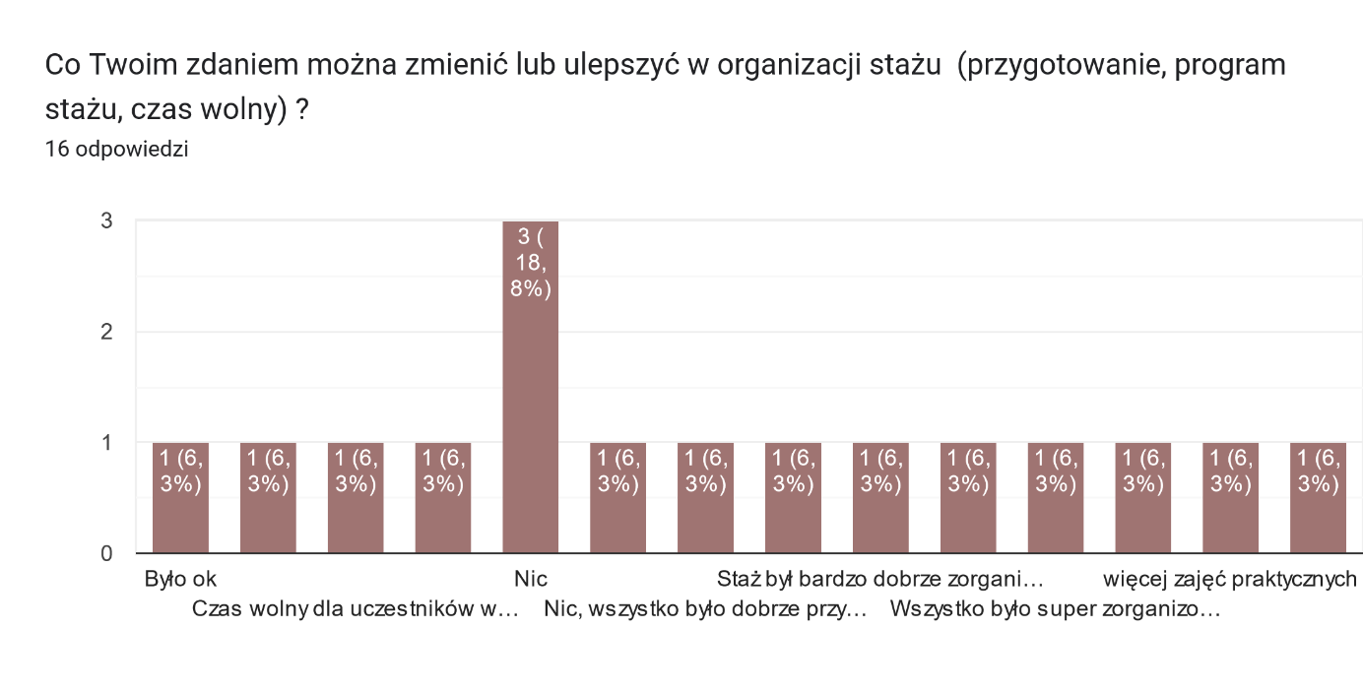

Pytanie 4. Czy chcesz podzielić się ogólną opinią na temat całego przedsięwzięcia?
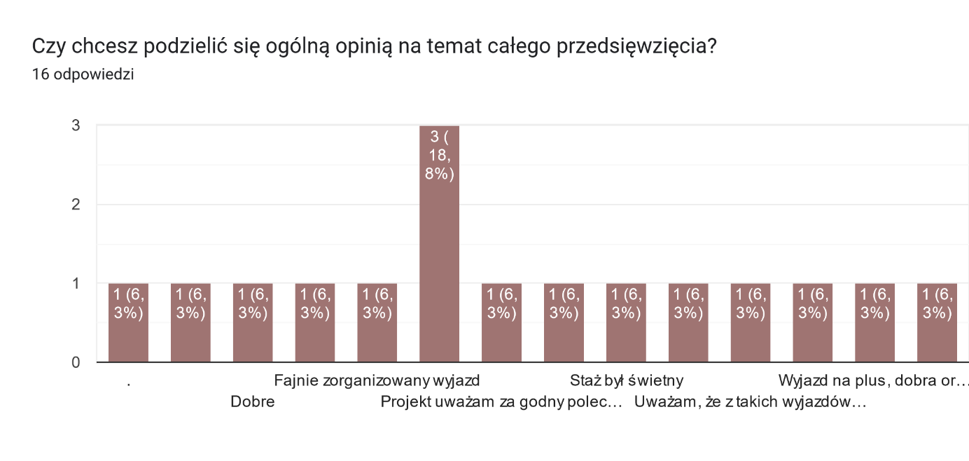
- Staż w Niemczech
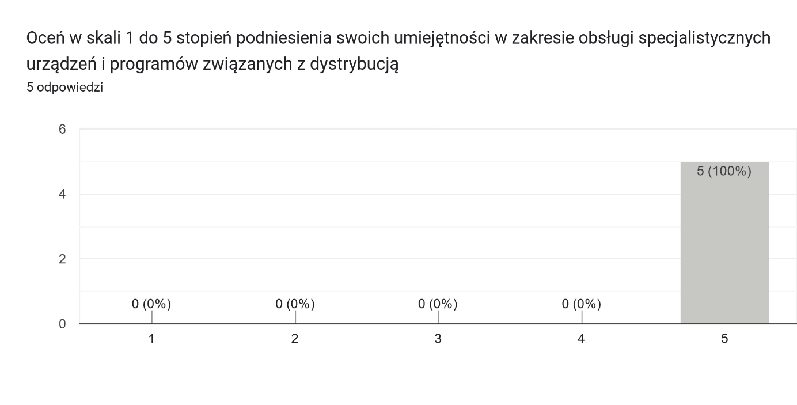
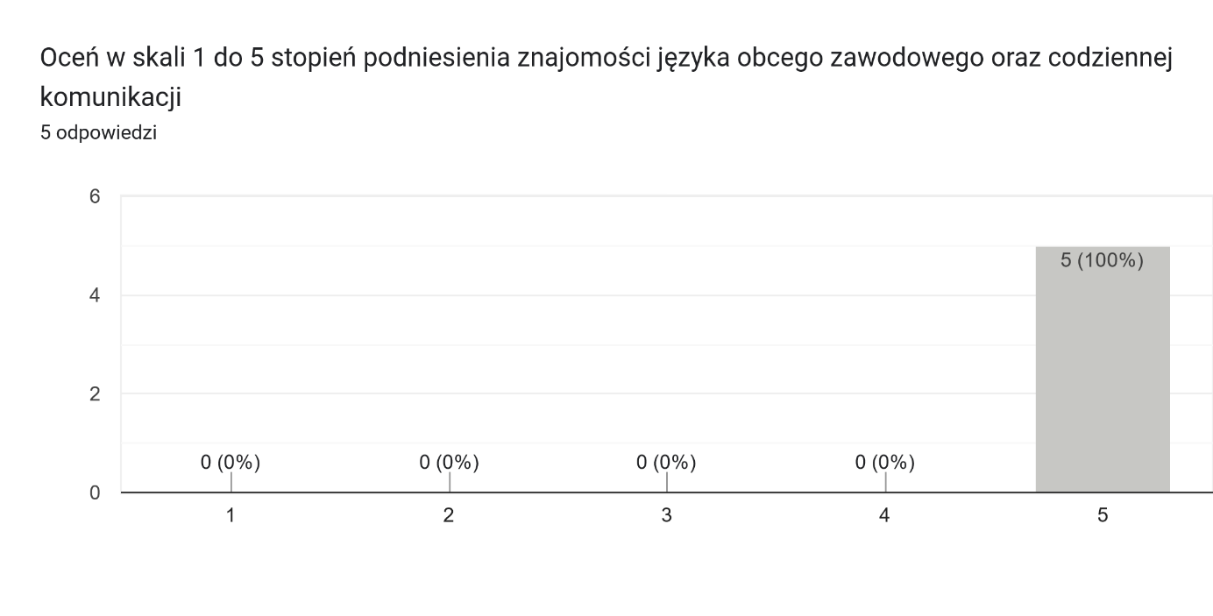
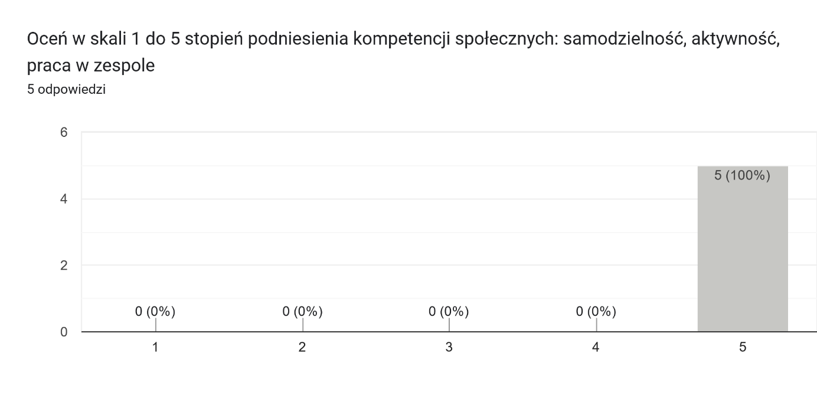
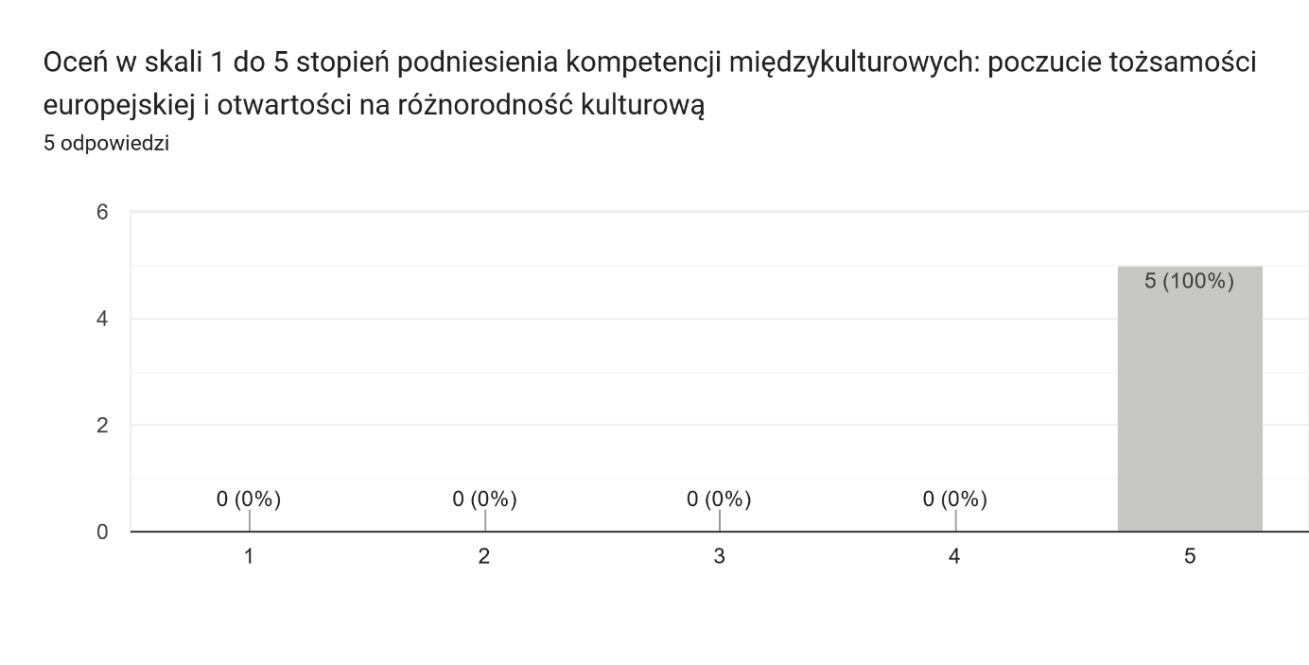
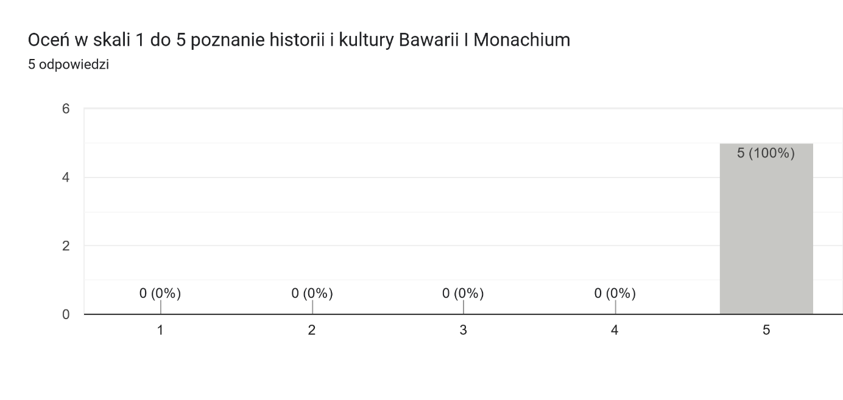
Wymień inne twoim zdaniem ważne umiejętności zdobyte podczas stażu:

Lepsze porozumiewanie się w języku obcym
Większe umiejętności w porozumiewaniu się w innym języku.
Kontakt z osobami z różnych Krajów i porozumiewanie się w innym języku.
Samodzielność

Pytanie 2. Uczniowie musieli w skali od 1 do 5 ocenić różne aspekty organizacji stażu: przygotowanie językowe, kulturowe i pedagogiczne, praktyki, zakwaterowanie oraz czas wolny. Większość uczniów wysoko lub bardzo wysoko oceniła te aspekty stażu.
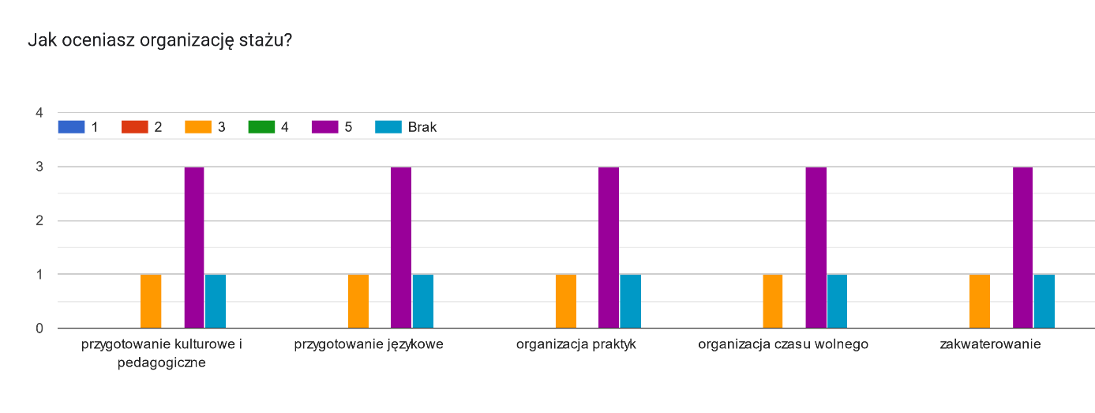

Pytanie 3. Uczniowie odpowiadali na pytanie, co ich zdaniem można zmienić lub ulepszyć w organizacji stażu.
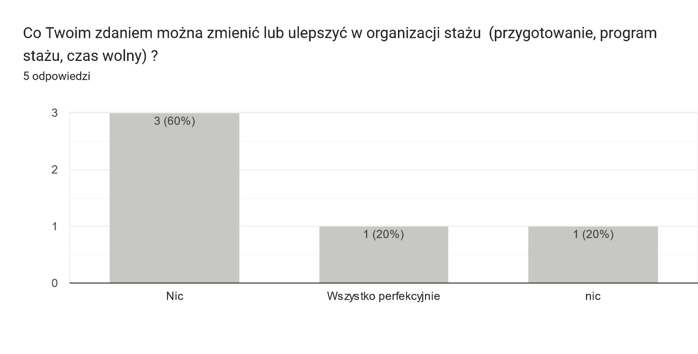
Pytanie 4. Czy chcesz podzielić się ogólną opinią na temat całego przedsięwzięcia?

Było bardzo fajnie polecam każdemu
Było bardzo przyjemnie
Było bardzo fajnie i polecam każdemu
Bardzo dobrze
Bardzo fajne przeżycie

- Opracowanie wyników badań sondażowych: raport z badania sondażowego rodziców
Wśród rodziców uczestników stażu przeprowadzono dobrowolną anonimową ankietę . W ankiecie wzięło udział 13 rodziców (staż w Grecji) oraz 5 rodziców (staż w Niemczech).
Pytanie 1. Rodzice musieli odpowiedzieć na pytanie, jakie korzyści ich zdaniem przyniósł ich dzieciom wyjazd na staż.
Spośród wymienionych umiejętności bardzo wysoko lub wysoko ocenione przez rodziców zostały: zdobycie doświadczenia zawodowego zagranicą oraz podniesienie umiejętności posługiwania się językiem angielskim i niemieckim. Połowa rodziców doceniła rozwinięcie kompetencji personalnych oraz zwiększenie szans na rynku pracy. Dla 84% respondentów ważne było również zwiększenie poczucia europejskiej tożsamości oraz otwartości na inne kultury.
staż Grecja
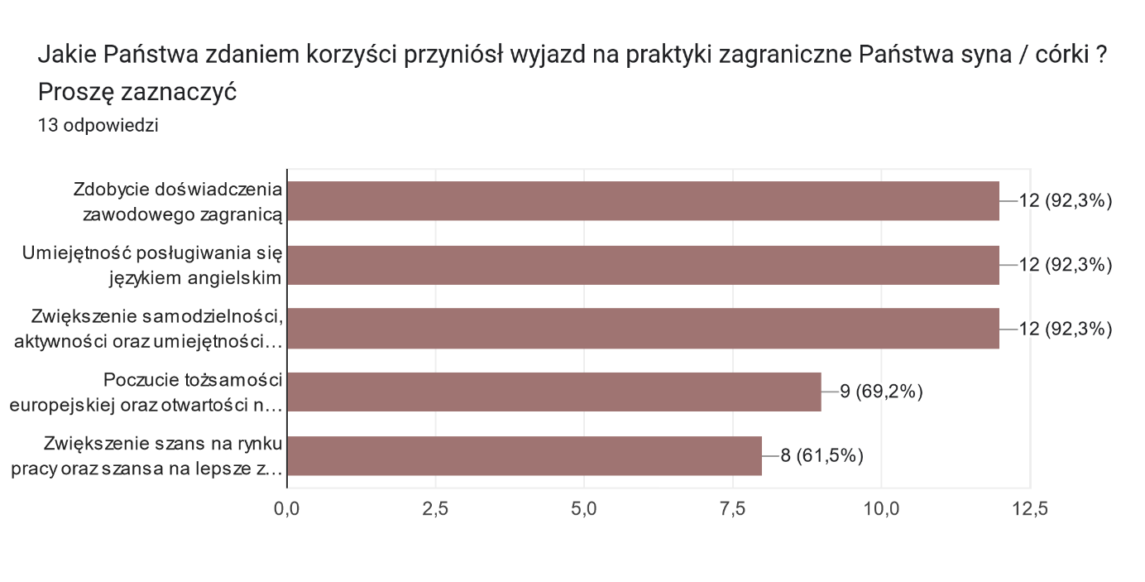
staż Niemcy
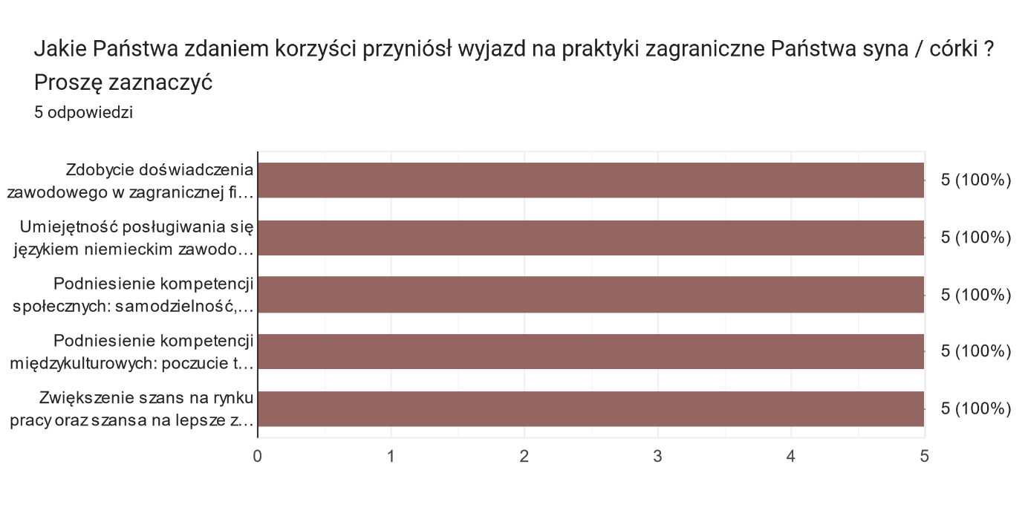
Pytanie 2. Rodzice musieli w skali od 1 do 5 ocenić pomoc instytucji wysyłającej w organizacji stażu, przydatność wyjazdu oraz podsumowanie rezultatów.
Większość rodziców wysoko oceniła pomoc naszej szkoły w organizacji stażu, przydatność wyjazdu, jak i prezentację rezultatów, nie wnosząc zastrzeżeń co do realizacji stażu.
staż Grecja
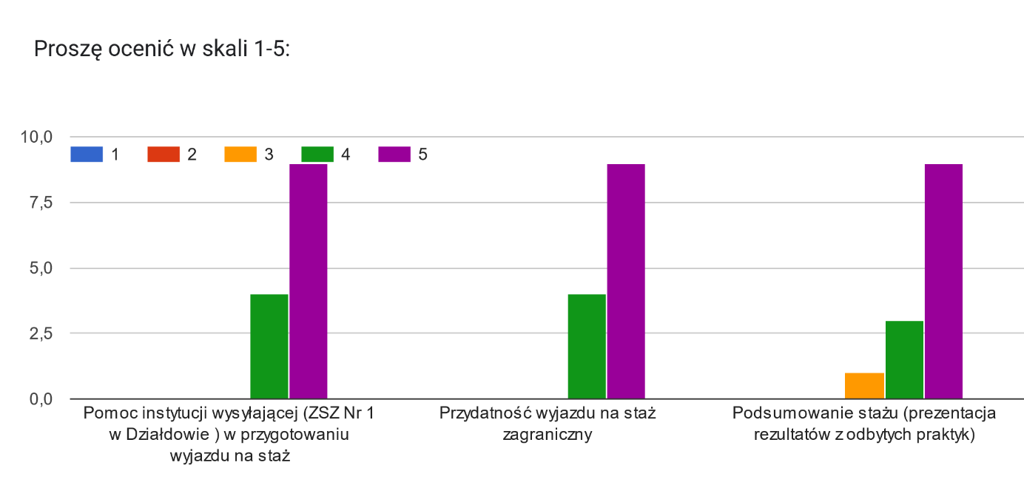
staż Niemcy
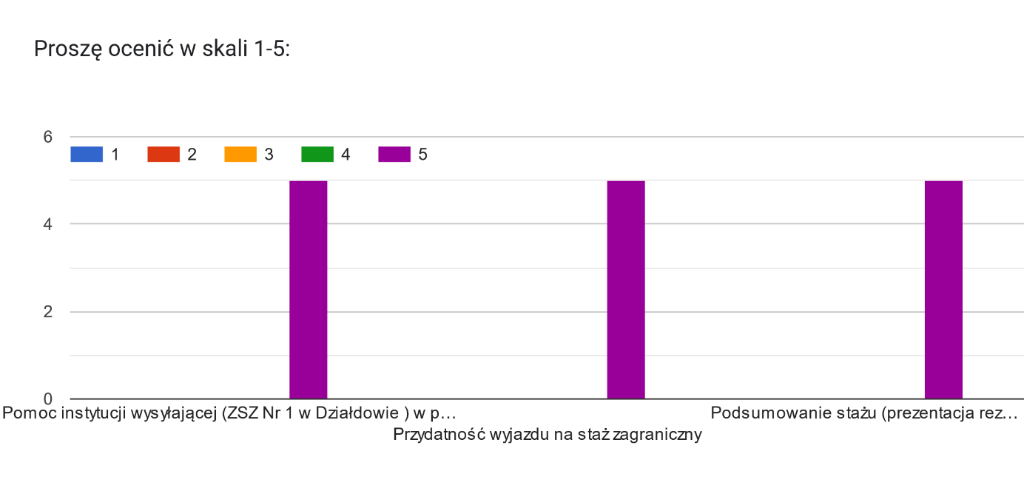
Pytanie 3. Rodzice odpowiadali na pytanie, czy poleciliby wyjazd innym rodzicom i dlaczego.
Wszyscy badani rodzice poleciliby staż innym uczniom i wskazali pozytywne strony wyjazdu na staż.
staż Grecja
- Jak najbardziej polecam, ponieważ podróże jakiekolwiek by nie były, kształcą.
- Tak
- Polecam wyjazd, ponieważ jest to nowe przeżycie dla dziecka oraz poznanie kultury danego kraju.
- Tak ponieważ daje naszym dzieciom duże szanse rozwoju językowego jak i wiedzy ogólnej w zawodzie
- Poleciłabym wyjazd innym rodzicom, ponieważ taki wyjazd jest dobry dla dziecka, dzięki niemu dziecko podszkoliwuje swój język i umiejętności zawodowe
- Oczywiście, że tak. Dzieci zdobywają wiedzę, szlifują język, poznają obcą kulturę.
- Oczywiście, że tak wyjazd ten dał synowi poznanie innego kraju , kultury, naukę języka posługiwanie się nim na co dzień
- Tak, gdyż dziecko poznaje kulturę innych krajów w ten sposób i poznaje język (nie tylko angielski ale tak jak w przypadku córki, poznała język grecki)
- Tak, jest to wspaniała okazja do zdobycia dodatkowego doświadczenia, które trudne byłoby do uzyskania w kraju
- Jest doskonała okazja na rozwój swoich umiejętności praktycznych oraz z języka angielskiego
- Oczywiście, poleciałbym.
- Tak, mój syn był bardzo zadowolony. Cieszę się, że szkoła organizuje takie wyjazdy
- Wyjazd pozwolił mojemu dziecku rozwinąć swoje umiejętności językowe. Szkoła wywiązała się super z organizacji.

staż Niemcy

- Tak polecił bym syn nabył wiele nowych możliwości
- Tak, ponieważ dzieci uczą się samodzielności
- Tak ponieważ moje dziecko nauczyło się samodzielności
- Tak
- Bo zobaczyli jak wygląda praca i na czym polega, nauczyli się samodzielności w innym kraju oraz to fajna przygoda .

Analiza dokumentacji uczestników
- Sprawozdania tygodniowe:
Każdy z uczestników wypełnił tygodniowe sprawozdania, które składało się z następujących części: Staż: nabyte umiejętności zawodowe/językowe/personalne, Czas wolny oraz Twoje wrażenia/uwagi.

- Wszyscy uczestnicy prowadzili dzienniczek praktyk, dokumentujący codzienne czynności na stażu.

- Raport uczestnika:

Wszyscy uczestnicy złożyli raport w systemie Beneficiary Module System.

- Dokument Europass Mobilność i Certyfikat uczestnictwa:

Każdy z uczestników otrzymał dokument Europass-Mobilność oraz Certyfikat uczestnictwa wydany przez instytucją przyjmującą. Nauczyciele otrzymali certyfikat uczestnictwa

Wnioski:
Na podstawie badań sondażowych uczniów i rodziców oraz analizy dokumentacji uczestnika sformułowano następujące wnioski:
- Z analizy ankiet uczniów wynika, że zaplanowane cele projektu zostały osiągnięte, a program praktyk został zrealizowany. Uczestnicy wysoko ocenili umiejętności nabyte podczas stażu.

- Badani uczniowie wysoko ocenili przygotowanie do stażu przed wyjazdem, jak i organizację całego stażu za granicą i czasu wolnego.

- Rodzice uczestników stażu doceniają korzyści, jakie przyniósł staż ich dzieciom, podając konkretne przykłady. Podkreślają, jak duży wpływ na rozwój ich dzieci ma wyjazd na praktyki oraz zdobycie doświadczenia zawodowego i polecają staż innym rodzicom. Są również zadowoleni z organizacji stażu przez naszą szkołę.

- Analiza dokumentacji uczestnika wskazuje na poprawną realizację programu praktyk i celów projektu. Uczestnicy podnieśli swoje kompetencje zawodowe, językowe, społeczne, personalne i interkulturowe.

- Wszyscy uczestnicy otrzymali odpowiednie zaświadczenia i certyfikaty, opisane we wniosku projektowym.

opracowała: Beata Cichocka

